Ministerul Educației și Cercetării al Republicii Moldova
Universitatea Tehnică a Moldovei
Facultatea Calculatoare, Informatică și Microelectronică

Raport
la
Lucrarea de laborator Nr. 4

Disciplina: Tehnici de programare

Tema: ” Python ”

A efectuat : st. gr.SI – 262 Burlea Amelia

A verificat : asistent universitar Marius Dumitrașcu

Chișinău – 2026

SCOPUL LUCRĂRII
În cadrul disciplinei Tehnici de Programare, această lucrare de laborator a avut drept scop principal fixarea și aprofundarea cunoștințelor fundamentale și avansate în limbajul de programare Python. Python este recunoscut în industrie pentru sintaxa sa curată, asemănătoare limbajului natural, fiind totodată unul dintre cele mai versatile și utilizate limbaje din prezent.
Pentru a parcurge această lucrare într-un mod eficient, aplicația practică s-a bazat pe combinarea a două resurse educaționale complementare:
- Codédex (codedex.io) – o platformă cu o abordare vizuală, ideală pentru formarea primelor deprinderi de programare.
- LearnPython.org – o platformă orientată spre exemple practice de cod, tutoriale structurate și concepte avansate.
Prin intermediul acestor platforme, s-au urmărit:
- Înțelegerea modului în care se declară variabilele și tipurile de date elementare.
- Utilizarea structurilor condiționale și repetitive.
- Crearea și utilizarea funcțiilor simple și avansate, inclusiv concepte precum partial functions.
- Dezvoltarea unei gândiri algoritmice orientate spre rezolvarea de probleme practice.
Scopul principal al acestei lucrări de laborator a fost familiarizarea cu sintaxa, structurile de control și funcționalitățile limbajului de programare Python.

SARCINA LUCRĂRII
Activitatea practică a fost structurată în două etape majore, detaliind fiecare pas parcurs în cadrul task-urilor alocate:

Partea I: Inițierea în Programare pe Platforma Codédex
Prima etapă s-a concentrat pe primele capitole din cursul de Python de pe Codédex, care au pus bazele logicii de programare prin intermediul unor exerciții interactive:
- Hello World: Primul contact cu mediul de dezvoltare, unde am învățat cum se afișează mesaje în consolă utilizând funcția nativă print(). Această secțiune a inclus și utilizarea comentariilor (#) pentru documentarea codului, aspect pe care îl consider esențial pentru menținerea unui cod curat și ușor de înțeles de către alți programatori.
- Variables (Variabile): Aprofundarea conceptului de stocare a datelor în memorie prin atribuirea de valori către variabile. Am exersat lucrul cu tipurile de date primitive, cum ar fi numerele întregi (int), numerele reale cu virgulă mobilă (float) și șirurile de caractere (str). Din perspectiva mea, înțelegerea modului în care Python gestionează dinamic aceste tipuri de date a reprezentat un prim pas foarte natural și intuitiv în logica de programare.
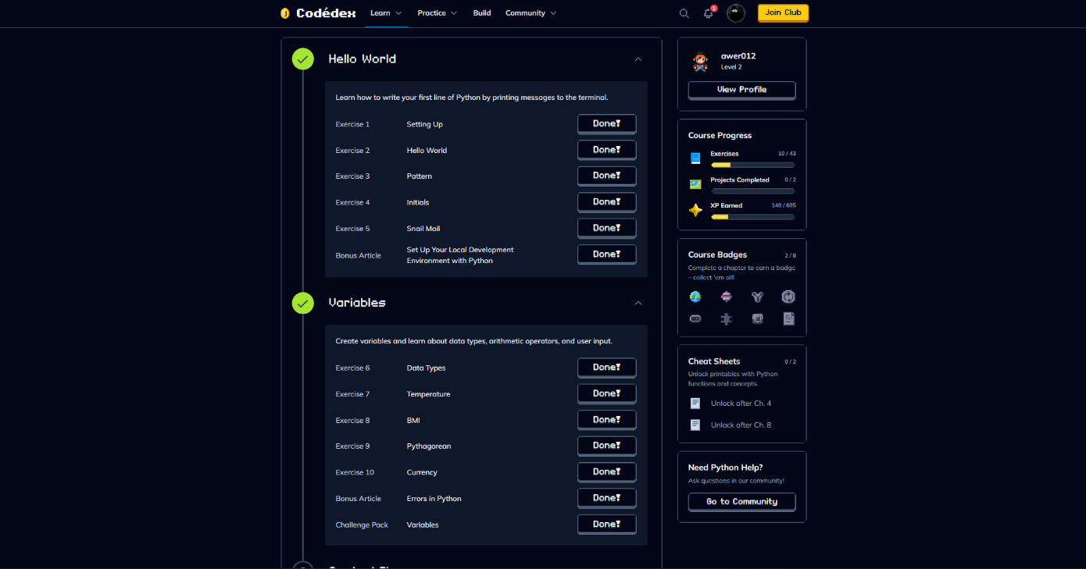
Figura1.1 Completarea Codédex

Partea II: Aprofundarea și Extinderea Cunoștințelor pe LearnPython.org
A doua etapă a presupus parcurgerea detaliată a secțiunilor de pe LearnPython.org, împărțite în două zone de interes care mi-au permis să trec de la nivelul de bază la cel avansat:
- Learn the Basics (Noțiuni de bază):
  - Hello, World! și Variables and Types: Consolidarea modului de declarare a variabilelor și tipurilor de date.
  - Lists și Dictionaries: Am învățat cum se gestionează colecțiile complexe de date, listele fiind extrem de utile pentru stocarea secvențiala a elementelor, în timp ce dicționarele (key-value pairs) oferă o eficiență deosebită în căutarea rapidă a informațiilor. Din punctul meu de vedere, stăpânirea listelor și a dicționarelor este piatra de temelie pentru orice aplicație practică în Python.
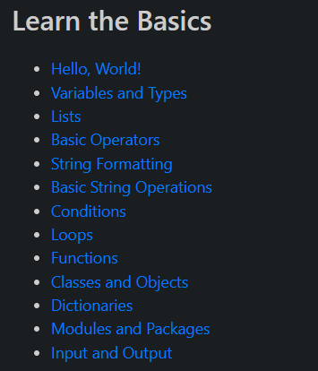
  - Basic Operators și String Formatting / Basic String Operations: Utilizarea operatorilor aritmetici și logici, alături de metode avansate de formatare a șirurilor de caractere (cum ar fi f-strings), ceea ce ușurează enorm afișarea datelor formatate.
  - Conditions și Loops: Implementarea fluxului decizional prin instrucțiuni condiționale (if, elif, else) și a structurilor repetitive (for, while), elemente vitale pentru automatizarea sarcinilor repetitive.Functions, Classes and Objects, Modules and Packages, Input and Output: Crearea de blocuri de cod reutilizabile prin funcții, organizarea codului orientat pe obiecte prin clase, importarea de module externe și gestionarea intrărilor de la utilizator. Această secțiune mi-a arătat cum se poate structura un program complex, împărțindu-l în fișiere și module logice. Figura 2.1 Completarea Learn the Basics

- Advanced Tutorials (Tutoriale Avansate):
  - Generators și List Comprehensions: Tehnici avansate care permit optimizarea memoriei și scrierea unor bucle mult mai elegante și mai rapide.
  - Lambda functions și Multiple Function Arguments: Crearea de funcții anonime pe loc și gestionarea flexibilă a unui număr variabil de argumente (*args, **kwargs).
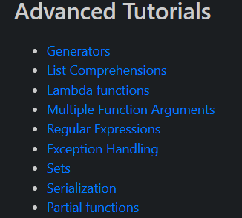
  - Regular Expressions, Exception Handling, Sets și Serialization: Gestionarea erorilor neprevăzute prin blocuri try-except, manipularea mulțimilor matematice de date, validarea textelor folosind expresii regulate și salvarea datelor.
  - Partial functions: Această secțiune a încheiat parcursul prin utilizarea modulului functools pentru crearea de funcții derivate prin fixarea parțială a unor argumente. Consider că această funcționalitate este extrem de puternică în scenarii de programare repetitivă, deoarece reduce redundanța codului și simplifică apelarea funcțiilor complexe.
Figura 2.2 Completarea Advanced Tutorials

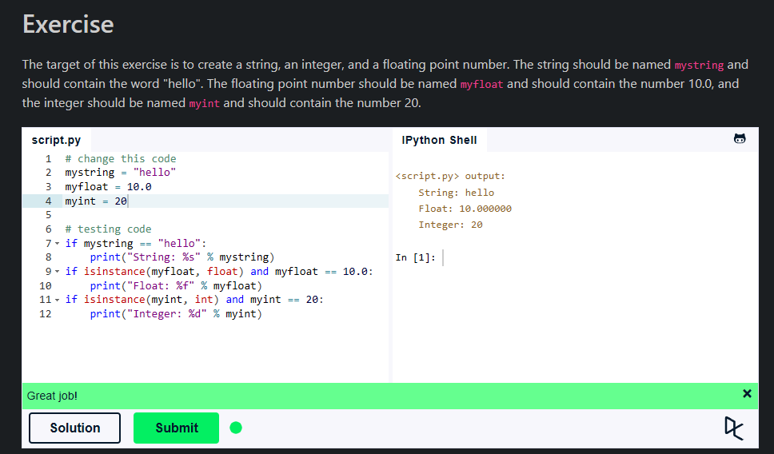
DOVEZI DE ÎNDEPLINIRE
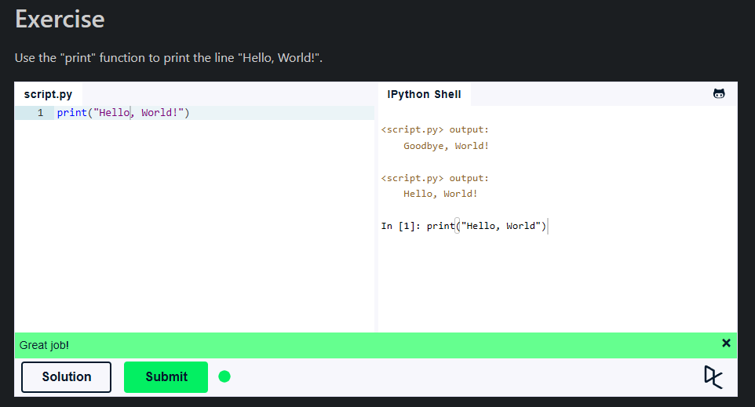

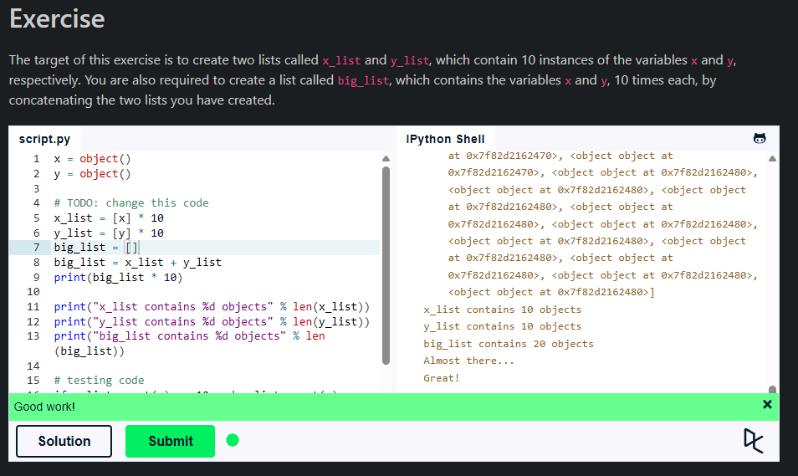
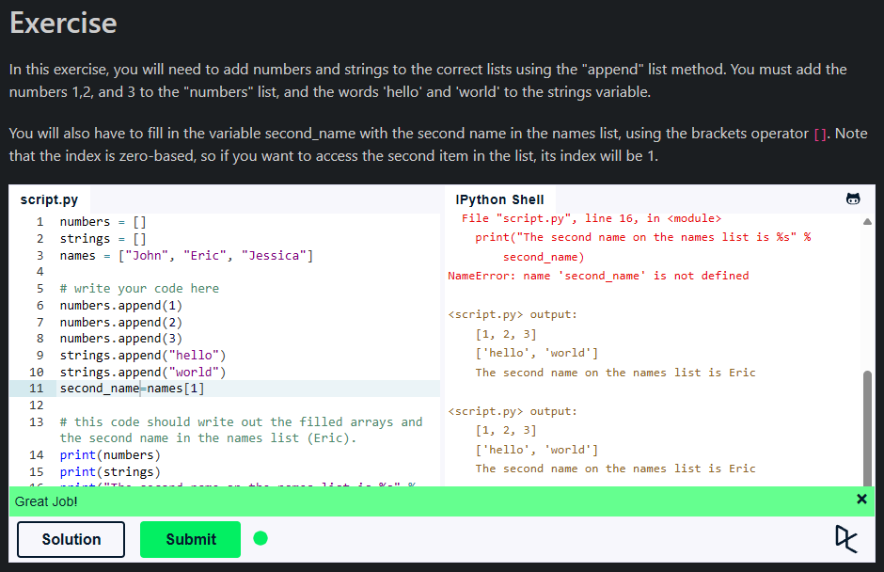
Figura 3.1 Completarea Hello World! Figura 3.1 Completarea Variables and Types
Figura 3.3 Completarea Lists Figura 3.4 Completarea Basic Operators
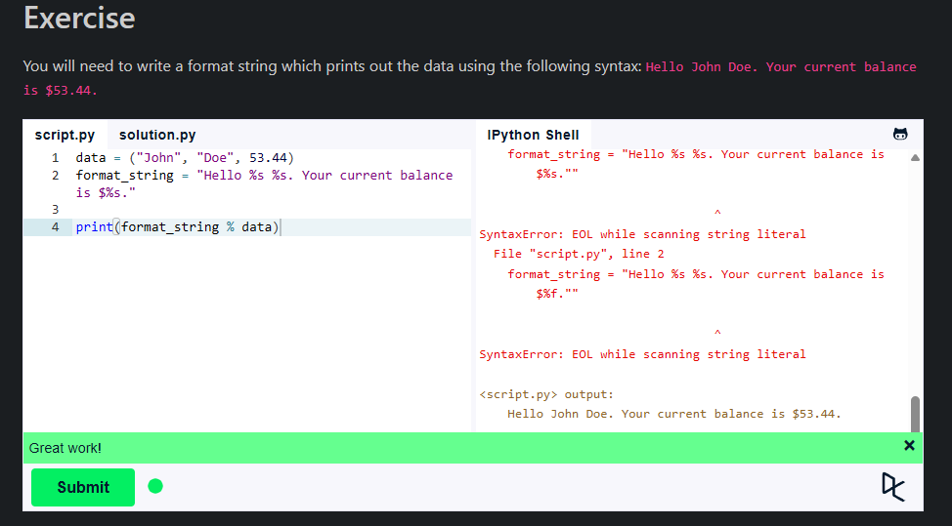
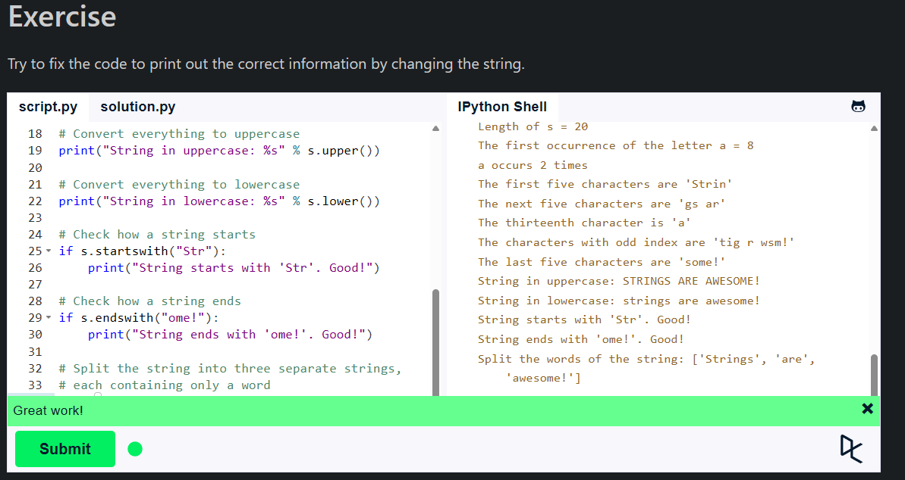
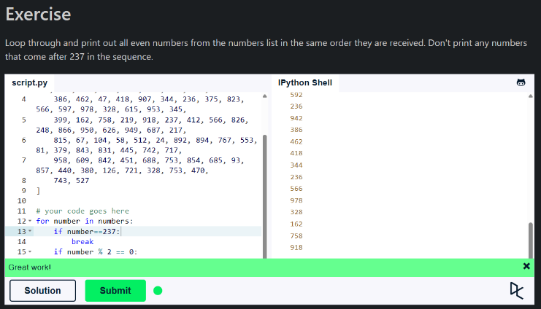
Figura 3.5 Completarea String Formmating Figura 3.6 Completarea Basic String Operations
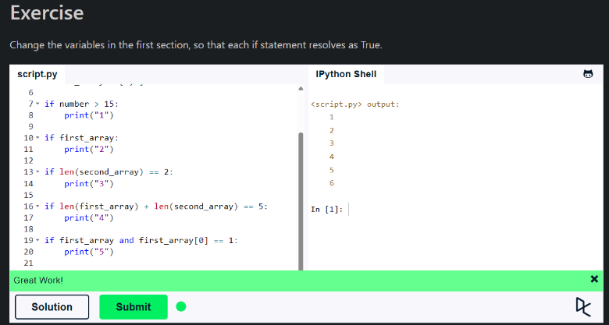
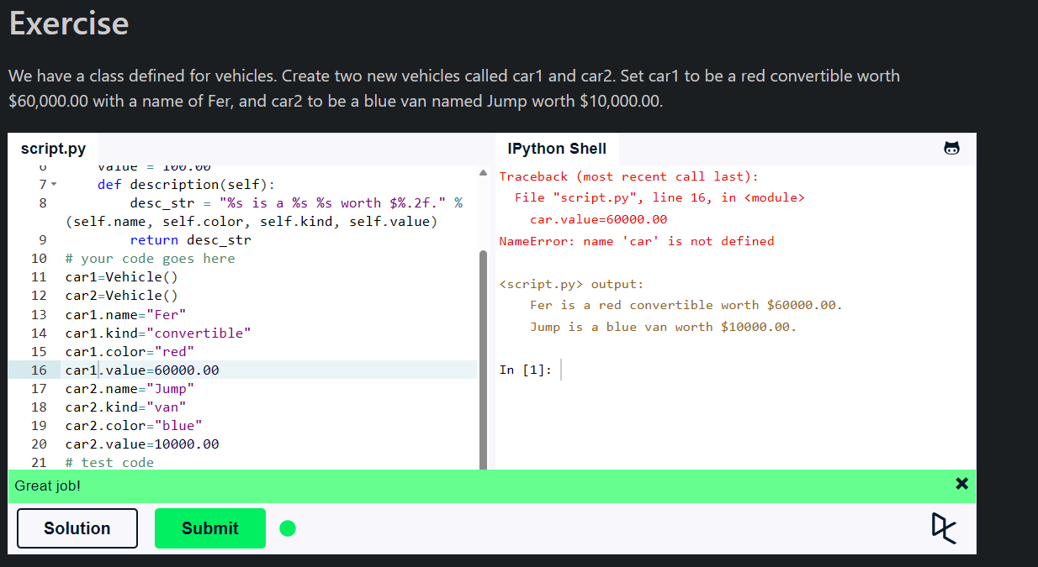
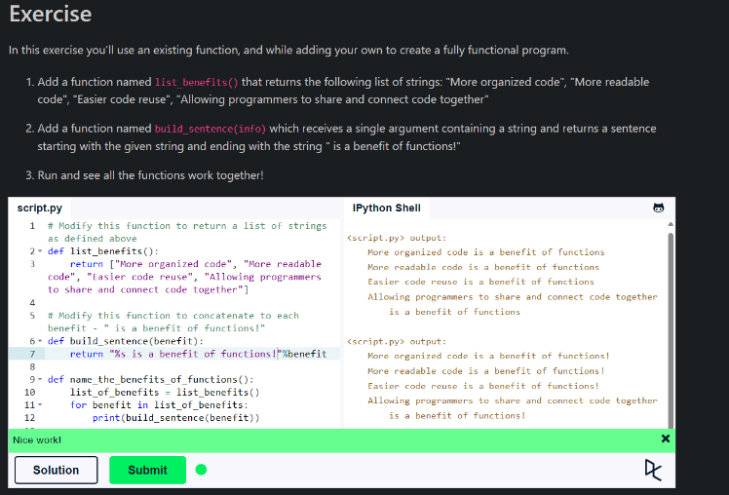
Figura 3.7 Completarea Conditons Figura 3.8 Completarea Loops
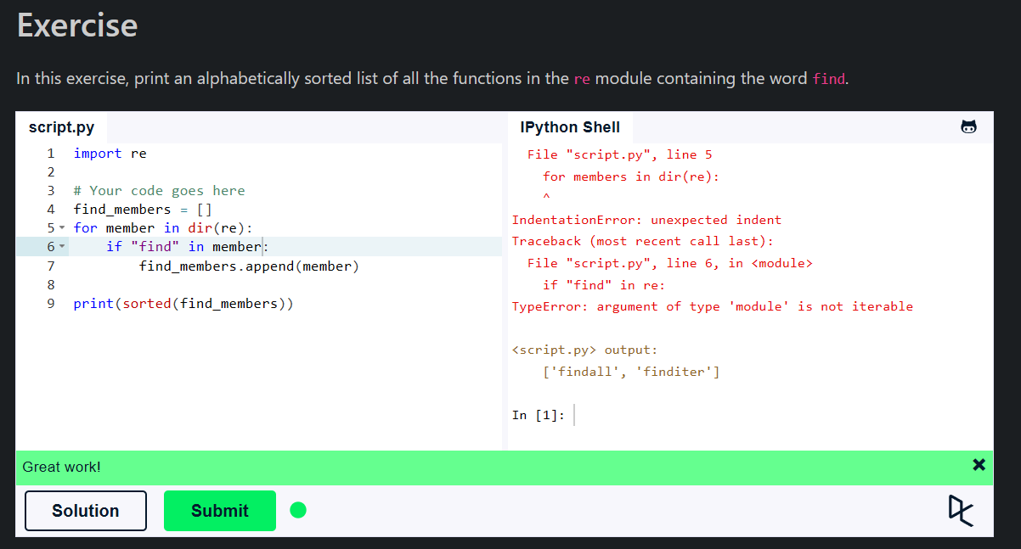
Figura 3.9 Completare Functions Figura 3.10 Completarea Classes and Objects
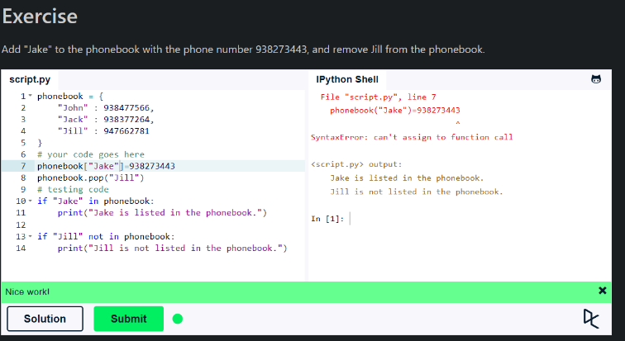
Figura 3.11 Completarea Dictionaries Figura 3.12 Completarea Modules and Packages
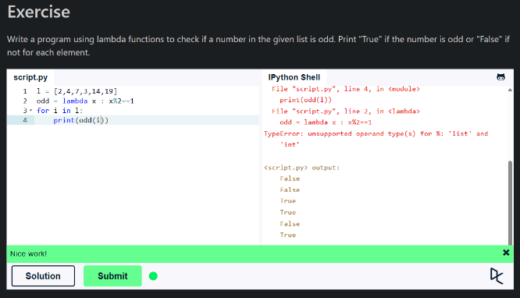
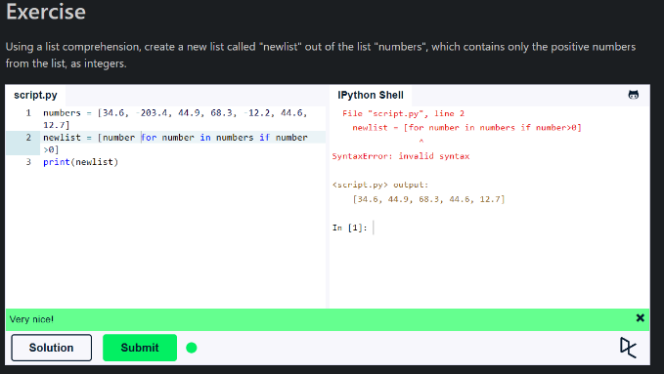
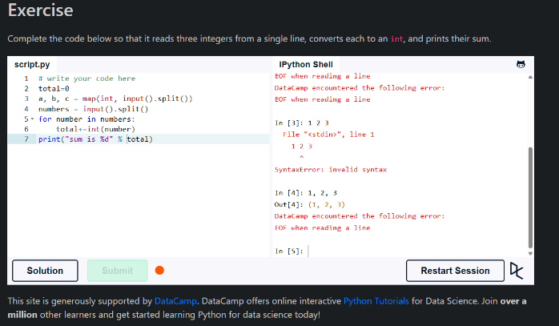
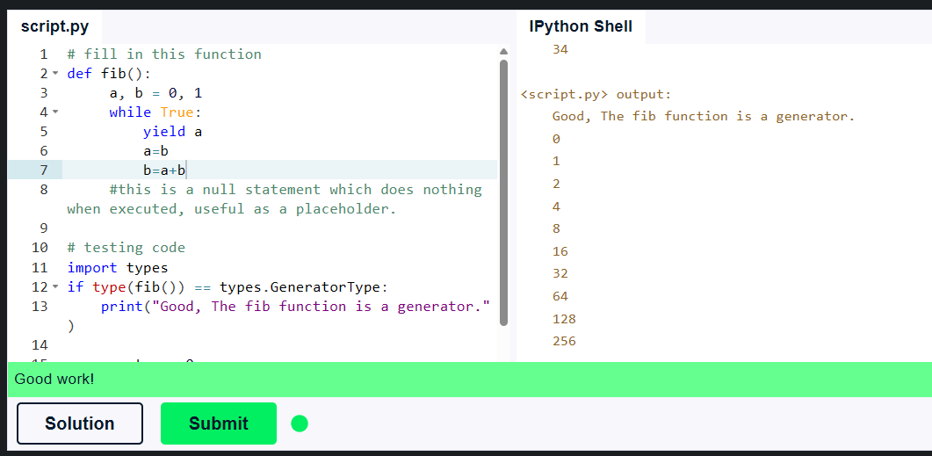
Figura 3.13 Completarea Input and Ouput 3.14 Completarea Generators

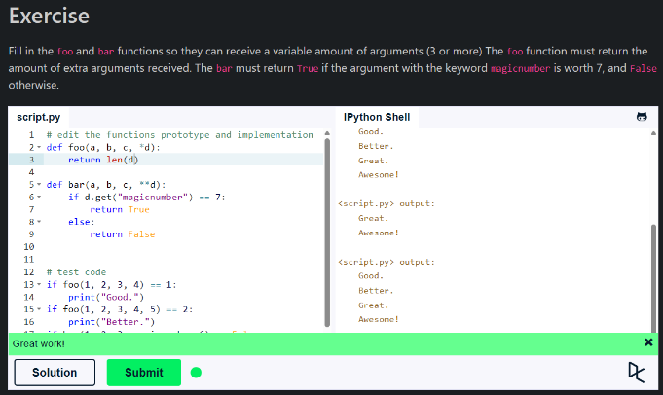
Figura 3.15 Completarea List Comprehension Figura 3.16 Completarea Lambda Functions
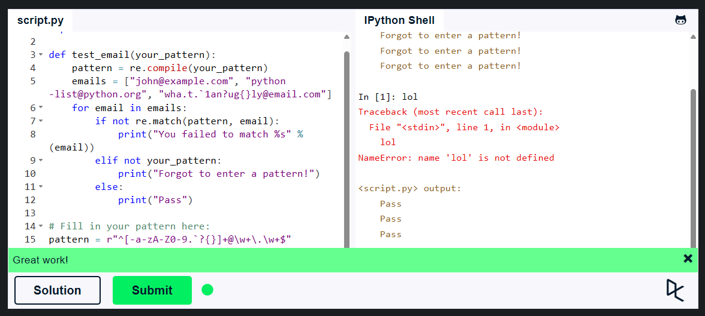

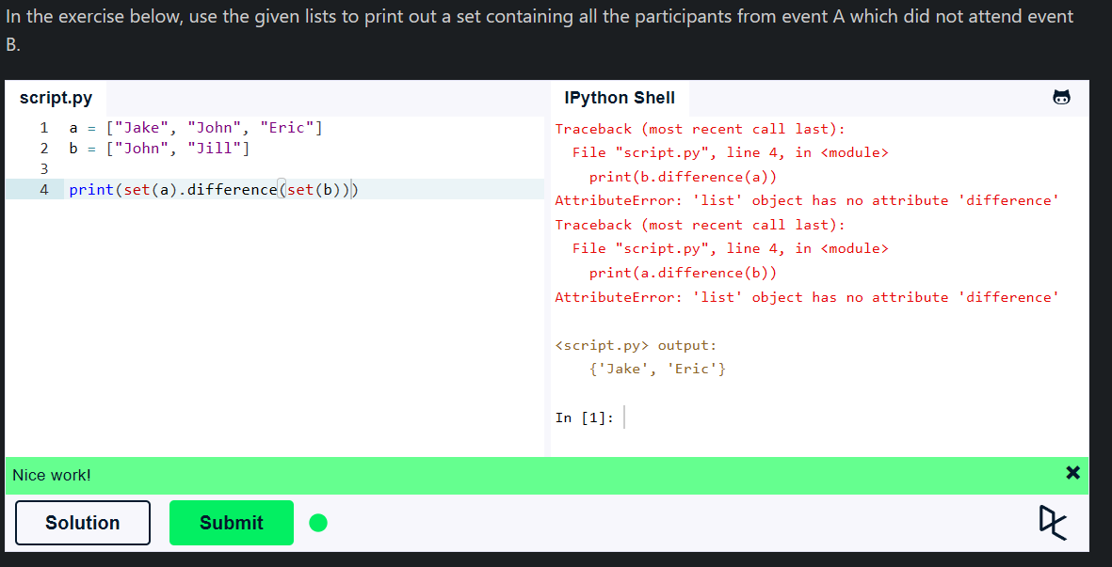
Figura 3.17 Completarea Multiple Function Argument Figura 3.18 Completarea Regular expressions
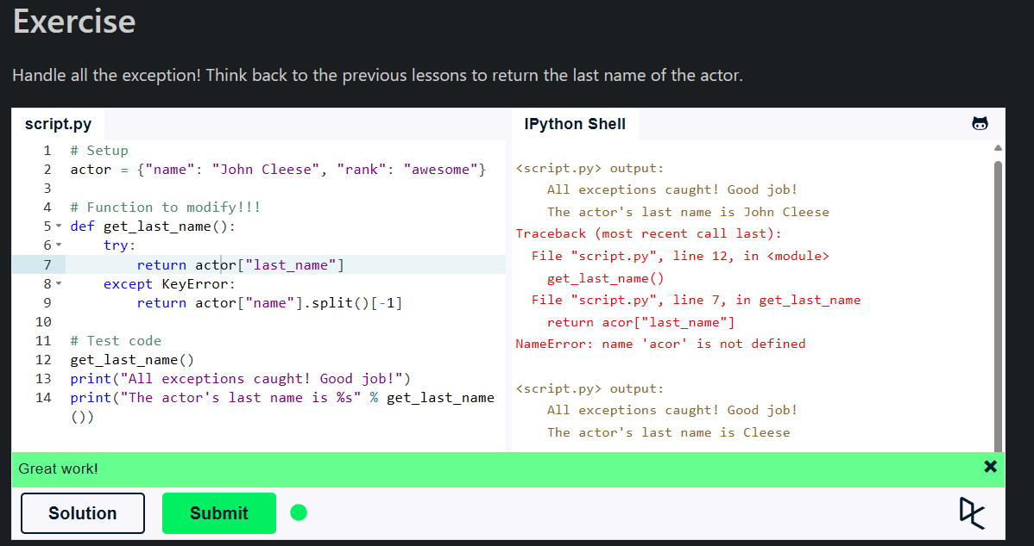
Figura 3.19 Completarea Exeption Handling 3.20 Completarea Sets

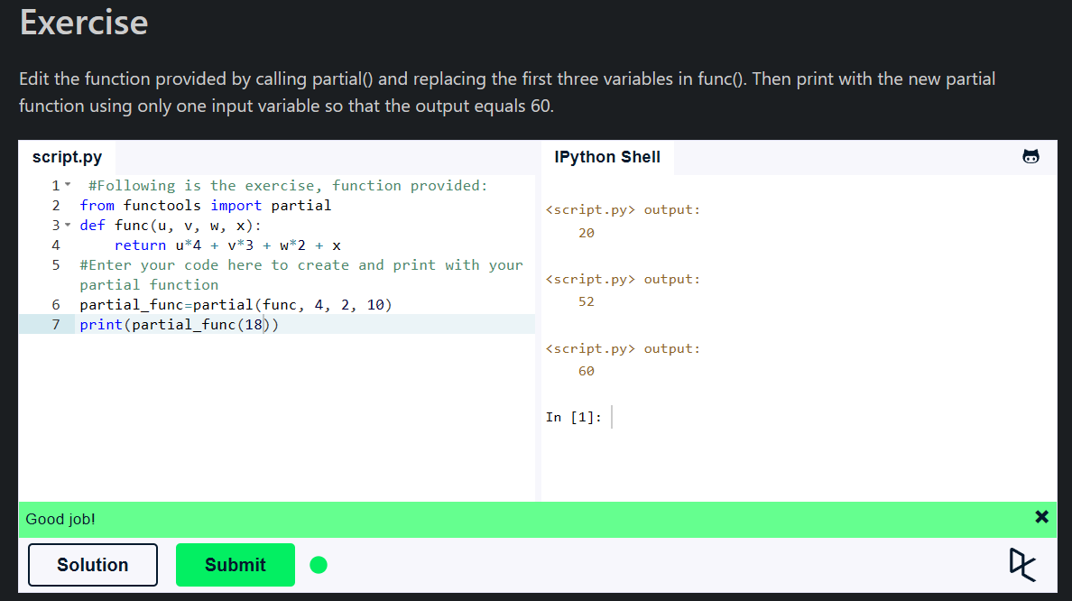
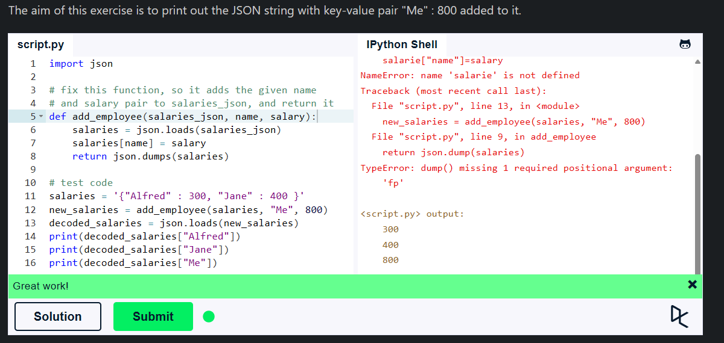
Figura 3.21 Completarea Serialization Figura 3.22 Completarea Partial Functions

CONCLUZII
Lucrarea de laborator și-a atins pe deplin obiectivele propuse, oferind o perspectivă practică și solidă asupra programării în Python. Parcurgerea exercițiilor de pe cele două platforme a asigurat o tranziție lină de la concepte elementare (afișare, variabile, tipuri de date) către structuri avansate (cum ar fi generatorii, compunerile de liste, gestiunea excepțiilor și funcțiile parțiale).
Din punct de vedere al experienței practice și al modului în care s-a desfășurat procesul de învățare, pot desprinde câteva concluzii importante privind cele două medii educaționale utilizate:
- Evaluarea platformei Codédex: Această platformă s-a dovedit a fi excelentă pentru momentul inițial al lucrării. Abordarea ei vizuală, bazată pe elemente și o estetică inspirată din jocurile retro, reușește să transforme învățarea codului dintr-o sarcină grea într-o activitate captivantă. Este mediul ideal pentru un începător absolut, deoarece reduce stresul primului contact cu programarea și explică bazele (cum ar fi logica din spatele variabilelor și a fluxului de control) într-un mod prietenos. Totuși, fiind orientată puternic spre începători, trecerea la niveluri mai complexe necesită completarea ei cu alte resurse.
- Evaluarea platformei LearnPython.org: În contrast, această platformă oferă o experiență mult mai directă, tehnică și orientată spre practică. Faptul că lecțiile sunt scurte, însoțite imediat de un editor de cod integrat unde poți testa pe loc, m-a ajutat foarte mult să înțeleg mecanismele din spatele unor structuri de date mai dificile (cum ar fi dicționarele, funcțiile lambda sau modularizarea). Secțiunea de tutoriale avansate a reprezentat un salt calitativ major, oferind o privire de ansamblu asupra modului în care Python poate fi optimizat pentru performanță prin funcții parțiale și compuneri de liste.
În ansamblu, utilizarea combinată a celor două platforme a creat un echilibru: Codédex a oferit fundația vizuală și motivațională, în timp ce LearnPython.org a furnizat profunzimea tehnică necesară. Dificultățile minore întâmpinate pe parcurs, legate în special de adaptarea sintaxei la cerințele avansate, au fost depășite prin testare și au contribuit decisiv la formarea unei gândiri algoritmice coerente și a unor abilități reale de depanare. Toate cerințele temei au fost îndeplinite cu succes, rezultatele fiind validate prin dovezile vizuale (Figurile 3.1 – 3.22)
BIBLIOGRAFIE

- https://www.codedex.io/python
- https://www.learnpython.org/en/Welcome

